**Instrukcja funkcji multiroom dla paneli Crestron**

1. **Strona główna Multiroom**

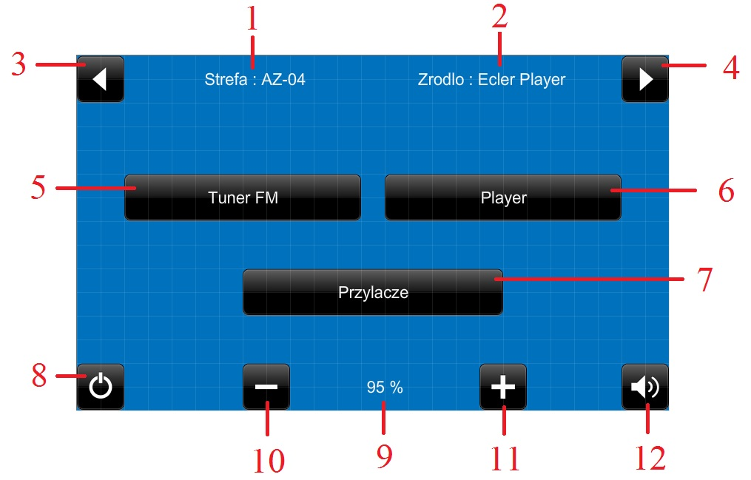

1. Nazwa wybranej strefy
2. Nazwa wybranego źródła
3. Poprzednia strefa audio (przycisk widoczny tylko w panelu w recepcji,sterującym strefami od AZ-01 do AZ-04)
4. Następna strefa audio (j.w.)
5. Kliknięcie – Wybierz źródło Tuner FM; Przytrzymanie – Otwórz stronę sterowania źródłem Tuner FM (B)
6. Kliknięcie – Wybierz źródło Player; Przytrzymanie – Otwórz stronę sterowania źródłem Player (C)
7. Wybierz źródło Przyłącze (przycisk widoczny tylko w strefach wyposażonych w przyłącza AV)
8. Włącz/Wyłącz strefę audio (jeśli strefa audio jest wyłączona to widoczny jest tylko ten przycisk oraz górny pasek, tzn. elementy 1-4)
9. Obecny poziom głośności w strefie od 0 % do 100 %
10. Ścisz o 5 %
11. Pogłośnij o 5%
12. Wycisz (ponowne kliknięcie przywraca dźwięk)
13. **Strona sterowania tunerem radiowym**

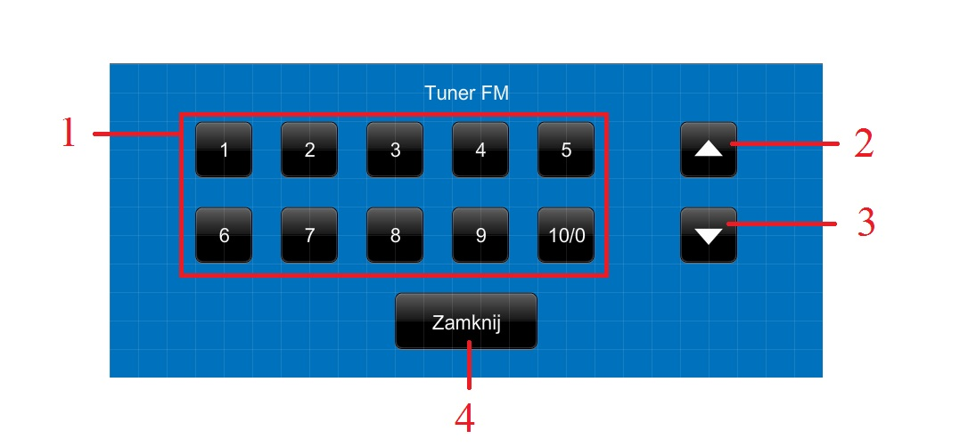

1. Wybierz stację radiową (zapisaną wcześniej pod danym numerem – stacje są zapisywane ręcznie w serwerowni)
2. Szukaj w górę (aż do znalezienia stacji radiowej)
3. Szukaj w dół (aż do znalezienia stacji radiowej)
4. Zamknij stronę sterowania tunerem radiowym
5. **Strona sterowania odtwarzaczem (USB/Karta pamięci/CD)**

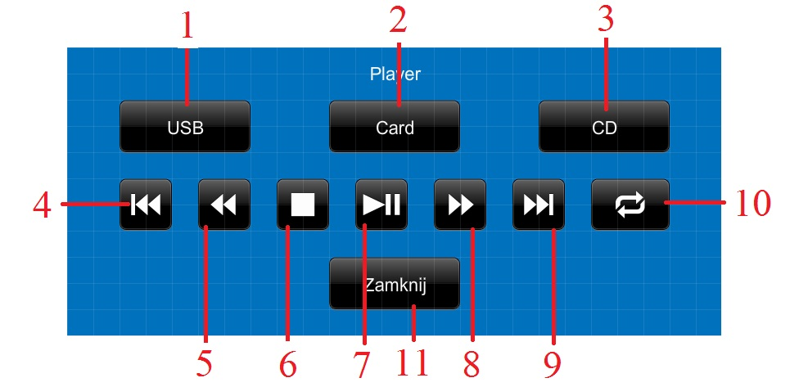

1. Odtwarzaj z urządzenia USB (urządzenie musi być podłączone do odtwarzacza Ecler 2VSP-RS w serwerowni 10-27 i musi być sformatowane w systemie FAT32)
2. Odtwarzaj z karty pamięci (karta musi być umieszczona w odtwarzaczu Ecler 2VSP-RS w serwerowni 10-27 i musi być sformatowana w systemie FAT32)
3. Odtwarzaj z płyty CD (płyta musi być umieszczona w odtwarzaczu Ecler 2VSP-RS w serwerowni 10-27)
4. Poprzedni folder
5. Poprzedni utwór
6. Zatrzymaj
7. Odtwarzaj / Pauza
8. Następny utwór
9. Następny folder
10. Powtarzaj (każde kliknięcie przełącza cyklicznie między 6 trybami: Odtwarzaj wszystkie; Powtarzaj aktualny utwór; Powtarzaj cały folder; Powtarzaj wszystko; Odtwarzaj losowe utwory; Odtwarzaj tylko pierwsze 15 sekund każdego utworu)
11. Zamknij stronę sterowania odtwarzaczem